2016年临床执业医师考试复习计划表
各位亲爱的2016临床执业医师考试学员：
为帮助大家尽快适应临床执业医师考试的学习，我们制定了《2016年临床执业医师考试复习计划表》，以方便同学们对临床执业医师考试学习进度进行全面控制；希望这份计划表对大家顺利通过2016年的临床执业医师考试有所帮助。
2016年临床执业医师考试复习计划表
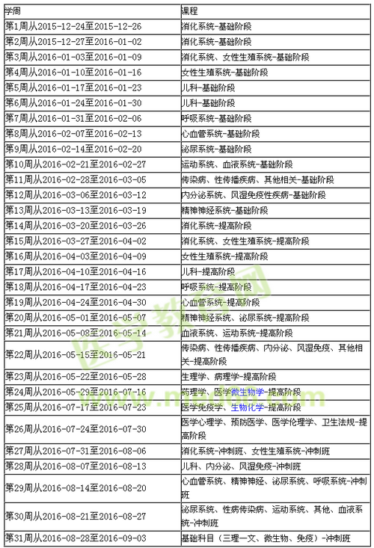
备注：
1.整体进度说明：本计划表从2015年12月24日开始执行，计划于2016年9月3日结束，共计31周；学员可根据本表的提示，结合自己的时间安排，学习情况进行细化，并按网校要求完成听课、做题的学习任务，基本可满足考试需要。
2.已报网校2016年实验班、定制班的同学，将由班主任老师根据您的学习基础及学习时间制定更详尽的计划表，如与本表不一致，请以班主任老师制定的学习计划为准。
3.本次将学习分成三个阶段，基础阶段、提高阶段、冲刺阶段，基础阶段和提高阶段看的视频是一样的，但是侧重点不同，基础阶段大家基础薄弱，基础阶段（第一次）学习是打基础，提高阶段（医|学教|育网原创第二次）学习是巩固知识、冲刺阶段（第三次）有专门的课程，这个是针对重点知识的解读，帮助大家更好的掌握重点内容。
提醒大家无论在哪一个阶段，都要认真做题，这样可以起到查缺补漏的作用。
【医学教育网教学服务部原创·转载请注明出处】

